Plano Diretor de Tecnologia da Informação

2019-2021

**Histórico de alterações**

|  |  |  |  |
| --- | --- | --- | --- |
| Data | Versão | Descrição | Autor |
| 16/10/2018 | 0.1 | Versão inicial | Grupo de Elaboração do PDTI |
| 06/09/2019 | 0.3 | Revisão | Maria Isabel da Rosa Dal Ross |

**EQUIPE de ELABORAÇÃO**

Maria Isabel da Rosa Dal Ross – Coordenadora de TI

Gelson Benetti (Revisão)

Carla Ribeiro de Carvalho (Revisão)

Comitê (Aprovação)

Gerentes (Suporte)

**Sumário**

1 APRESENTAÇÃO 3

2 INTRODUÇÃO 3

2.1 Planejamento de TI 4

2.2 Fundamentos Legais 4

3 TERMOS E ABREVIAÇÕES 5

4 METODOLOGIA APLICADA 6

5 DOCUMENTOS DE REFERÊNCIA 7

6 ANÁLISE DA GOVERNANÇA DE TI DO CAU/RS 8

7 PRINCÍPIOS E DIRETRIZES 9

8 ORGANIZAÇÃO DA TI 11

9 REFERENCIAL ESTRATÉGICO DE TI 13

9.1 Missão 13

9.2 Visão 14

9.3 Valores 14

9.4 Objetivos Estratégicos 15

10 CATÁLOGO DE SERVIÇOS 15

11 INVENTÁRIO DE NECESSIDADES 16

11.1 Critérios de Priorização 16

10.2 Necessidades Identificadas 17

10.2.1 Aquisições 19

10.2.2 Manutenções 23

10.2.3 Treinamentos 24

10.2.4 Descarte de ativos 24

12 PLANO DE METAS E DE AÇÕES 28

12.1 Plano de Metas 28

12.2 Plano de Ações 28

13 PROPOSTA ORÇAMENTÁRIA DE TI 31

14 PROCESSO DE REVISÃO DO PDTI 35

15 FATORES CRÍTICOS PARA A IMPLANTAÇÃO DO PDTI 35

16 AVALIAÇÃO DOS RESULTADOS DO PERIODO 2017-2018 35

17 CONCLUSÃO 36

18 ANEXOS 37

18.1 ANEXO I – Modelo de Desfazimento de Bens de TI 37

# APRESENTAÇÃO

Segundo a Instrução Normativa Nº 04, DE 11 DE SETEMBRO DE 2014 da Secretaria de Logística e Tecnologia da Informação do Ministério do Planejamento do Governo Federal, o Plano Diretor de Tecnologia da Informação - PDTI - é um "instrumento de diagnóstico, planejamento e gestão dos recursos e processos de Tecnologia da Informação que visa atender ás necessidades tecnológicas e de informação de um órgão ou entidade para um determinado período".

O PDTI do CAU/RS busca o conhecimento das necessidades de informação e serviços de TI, a criação de um plano de ações com iniciativas/projetos definidos, a definição de metas a serem alcançadas e a proposição de um conjunto de regras, normas e padrões a serem utilizados para que se obtenham sempre os melhores resultados no melhor prazo possível e, sempre que possível, no menor custo.

Todas as definições, ações e necessidades discriminadas neste documento foram tomadas considerando-se todos os setores do CAU/RS e deverão ser observados por todos os servidores desta instituição, bem como pelos colaboradores que possam vir a prestar serviço em razão de futuras contratações.

O período de validade do PDTI do CAU/RS será de 3 (três) anos, compreendendo o período 2019 – 2021, porém deve ser feito um acompanhamento e realizadas atualizações, de acordo com as novas versões do Plano de Ação do CAU/RS.

# INTRODUÇÃO

A Tecnologia da Informação assumiu nos últimos anos um papel imprescindível no contexto das Organizações Públicas Brasileiras. O foco principal da TI é a efetiva utilização da informação como suporte às práticas organizacionais. Além disso, a TI tem transversalidade sobre vários eixos da organização, tangenciando suas áreas finalísticas. É a TI que apoia a instituição a atender as exigências por agilidade, flexibilidade, efetividade e inovação.

1. Planejamento de TI

O Planejamento de TI é fundamental para que uma entidade esteja preparada, no longo prazo, para adaptar-se a possíveis mudanças no ambiente (oportunidades e ameaças presentes) de forma organizada e planejada. A definição do Planejamento de TI rege as decisões de alocação de recursos, portfólio de serviços e projetos, construção da arquitetura tecnológica e definição de metas para os indivíduos atuarem corretamente.

O Planejamento de TI deve apresentar de forma estruturada e de fácil acesso as diretrizes e princípios que regem a Tecnologia da Informação da organização, assim como alinhar a estratégia de TI ao planejamento estratégico da organização.

O planejamento de TI propicia os seguintes benefícios para uma organização:

1. Alocação mais adequada dos recursos da área de TI de acordo com as prioridades estabelecidas;
2. Obtenção de propostas mais vantajosas para a Administração Pública (economicidade);
3. Fortalecimento das ações de TI (efetividade);
4. Facilitação da Gestão de recursos de TI (governança);
5. Satisfação dos “clientes” da TI (áreas fins) e geração de valor para a instituição;
6. Maior transparência para a sociedade e compartilhamento de informações.
7. Fundamentos Legais

Nas organizações públicas, o Planejamento de TI deve estar alinhado a um conjunto de Fundamentos Legais, que servem de subsidio para as atividades de planejamento de forma a cumprir as formalidades constitucionais, legais ou normativas. Foram considerados Fundamentos Legais para elaboração deste PDTI:

CONSTITUIÇÃO DA REPÚBLICA FEDERATIVA DO BRASIL, DE 1988

Art. 37. A administração pública direta e indireta de qualquer dos Poderes da União, dos Estados, do Distrito Federal e dos Municípios obedecerá aos princípios de legalidade, impessoalidade, moralidade, publicidade e eficiência.

INSTRUÇÃO NORMATIVA Nº 1, DE 4 DE ABRIL DE 2019

Dispõe sobre o processo de contratação de soluções de Tecnologia da Informação e Comunicação - TIC pelos órgãos e entidades integrantes do Sistema de Administração dos Recursos de Tecnologia da Informação - SISP do Poder Executivo Federal.

INSTRUÇÃO NORMATIVA – IN Nº 04, DE 11 DE SETEMBRO DE 2014 – SLTI/MP

Art. 3º, em consonância com o art. 4º, do Decreto nº 1.048, de 1994: o órgão central do SISP elaborará, em conjunto com os órgãos setoriais e seccionais do SISP, a Estratégia Geral de Tecnologia da Informação.

Art. 4º. “As contratações deverão ser precedidas de planejamento, elaborado em harmonia com o PDTI, alinhado ao planejamento estratégico do órgão ou entidade”.

Nota Técnica Sefti/TCU nº 2/2008.

A maioria dos bens e serviços de Tecnologia da Informação atende a padrões de desempenho e qualidade que podem ser objetivamente definidos por meio de especificações que são usuais no mercado, cabendo obrigatoriamente uma licitação por pregão.

Lei nº 10.520, de 17 de julho de 2002;

Institui, no âmbito da União, Estados, Distrito Federal e Municípios, nos termos do art. 37, inciso XXI, da Constituição Federal, modalidade de licitação denominada pregão, para aquisição de bens e serviços comuns, e dá outras providências.

Lei 8666/93 Art.2°

Regulamenta o art. 37, inciso XXI, da Constituição Federal, institui normas para licitações e contratos da Administração Pública e dá outras providências.

DECRETO-LEI Nº 200, DE 25 DE FEVEREIRO DE 1967

Art.  6º As  atividades  da  Administração  Federal  obedecerão  aos  seguintes princípios  fundamentais: Planejamento, Coordenação, Descentralização, Delegação de Competência e Controle

# TERMOS E ABREVIAÇÕES

|  |  |
| --- | --- |
| **Sigla** | **Significado** |
| ANS | Acordo de Nível de Serviço |
| Art | Artigo |
| CAU/BR | Conselho de Arquitetura e Urbanismo do Brasil |
| CAU/RS | Conselho de Arquitetura e Urbanismo do Rio Grande do Sul |
| COBIT | *Control Objectives for Information and Related Technology* |
| CSC | Centro de Serviços Compartilhados |
| EGTI | Estratégia Geral de Tecnologia da Informação |
| ENAP | Escola Nacional de Administração Pública |
| iGovTI | Índice de Governança de TI |
| IN | Instrução Normativa |
| ITGI | IT Governance Institute |
| ITIL | Information Technology Infrastructure Library |
| MP | Ministério Público |
| MPOG | Ministério do Planejamento, Orçamento e Gestão |
| PDTI | Plano Diretor de Tecnologia da Informação |
| SEFTI | Secretaria de Fiscalização de TI |
| SISP | Sistema de Administração dos Recursos de TI |
| SLTI | Secretaria de Logística e Tecnologia da Informação do Ministério do Planejamento |
| TCU | Tribunal de Contas da União |
| TI | Tecnologia da Informação |

# METODOLOGIA APLICADA

A elaboração do PDTI do CAU/RS, desde a sua versão inicial (2017-2018) tem-se pautado no modelo proposto pelo Guia de Elaboração de PDTIC do SISP, elaborado pela Secretaria de Tecnologia da Informação do Ministério do Planejamento, Desenvolvimento e Gestão (STI/MP).

O Guia de Elaboração do SISP embasa a elaboração de um PDTI em 3 fases, conforme figura abaixo.

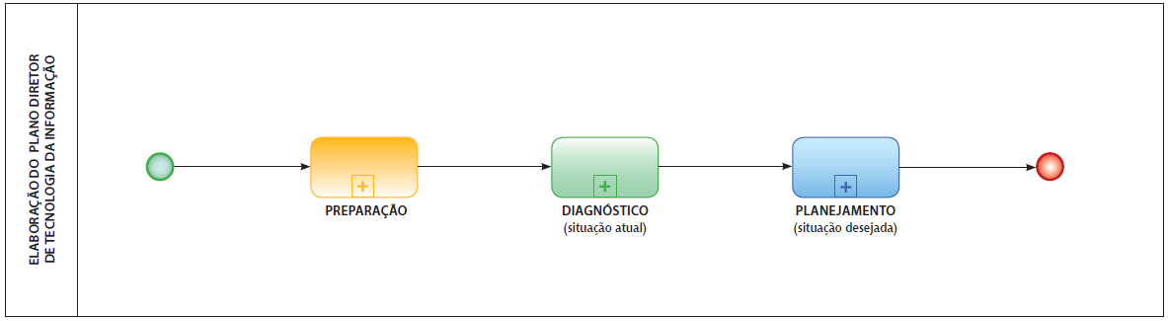

A fase de preparação, PDTI 2017-2018, deu-se com uma reunião do Comitê de TI, onde foi apresentada uma proposta de nomes a compor um Grupo de Trabalho e foi autorizado o início das atividades. Após ter sido feita a escolha de nomes e de ter sido feito o diagnóstico da situação atual, o Grupo de Trabalho escolhido realizou as tarefas de definição de abrangência e períodos de validade e de revisão do PDTI, reunião e leitura dos documentos de referência e a identificação dos princípios que norteariam os trabalhos. Também foi elaborado um modelo de PDTI a ser apresentado ao Comitê de TI.

A fase de diagnóstico utilizou-se da análise de governança de TI, que será apresentada no capítulo 6 deste documento, da avaliação dos resultados obtidos no PDTI anterior e da avaliação de novas necessidades apresentadas pelos Gerentes das Áreas.

A fase de Planejamento permitiu o estabelecimento de projetos para o alcance dos objetivos, contemplando a priorização das necessidades, abrangendo aspectos de pessoal, orçamentários e riscos. Suas principais atividades foram:

priorização das necessidades inventariadas;

definição dos projetos;

consolidação da minuta do PDTI;

aprovação da minuta do PDTI, pelo Comitê de TI e

publicação do PDTI.

# DOCUMENTOS DE REFERÊNCIA

1. - Resolução Nº 101, De 27 de Março de 2015 do CAU/BR;
2. - Lei Nº 13.080, de 2 de Janeiro de 2015;
3. - Regimento Interno do Conselho de Arquitetura e Urbanismo do Rio Grande do Sul – CAU/RS;
4. - Lei Nº 12.378 de 31 de Dezembro de 2010;
5. - Diretrizes para Elaboração do Plano de Ação 2015 – CAU/BR;
6. - Diretrizes para Elaboração do Plano de Ação 2016 – CAU/BR;
7. - Diretrizes para Elaboração do Plano de Ação 2017 – CAU/BR;
8. - Diretrizes para Elaboração do Plano de Ação 2019 – CAU/BR;
9. - Diretrizes para Elaboração da Reprogramação do Plano de Ação 2015 – CAU;/BR;
10. - Diretrizes para Elaboração da Reprogramação do Plano de Ação 2016 – CAU/BR;
11. - Plano de Ação 2015 do CAU/RS;
12. - Plano de Ação 2019 do CAU/RS;
13. - Reprogramação do Plano de Ação 2015 – CAU/RS;
14. - Reprogramação do Plano de Ação 2016 – CAU/RS;
15. - Resolução Nº 92, De 10 de Outubro de 2014 do CAU/BR;
16. - PDTI do CAU/BR;
17. - Resolução Nº 7, De 29 de Julho de 2002;
18. - Portaria Normativa Nº 5, de 14 de Julho de 2005;
19. - IN MP/SLTI Nº 4, de 12 de Novembro de 2010;
20. - Portaria Nº 3, de 7 de Maio de 2007;
21. - Modelo de EGTI do SISP;
22. - INs do CAU/RS Nº 09/2015, 14/2016 e 15/2016;
23. - Resolução Nº 5 do CAU/BR;
24. - Organograma do CAU/RS;
25. - Avaliação_Governança_CAURS_20160718.xls;
26. - Decreto 6.087/2007;
27. - Decreto 99658;
28. - Regulamento de Pessoal do CAU/RS
29. - Decreto 7579;
30. - Orientações para Elaboração / Ajuste de Especificações Técnicas de Ativos de TI - Versão 3
31. - Relatório de Auditoria sobre Controles Internos referentes ao Exercício findo em 31/Dez/2014 – Audilink Auditores & Consultores
32. - COBIT
33. - ITIL v3
34. - Regimento-Interno-CTI-CAURS

# ANÁLISE DA GOVERNANÇA DE TI DO CAU/RS

Falar em Governança de TI é falar de padrões e de relacionamentos construídos de forma estruturada, com a participação não só dos profissionais técnicos, mas também de diretores, gestores e dos usuários da tecnologia, primando pelo controle efetivo dos processos e buscando a minimização dos riscos.

Para o Ministro Aroldo Cedraz, “Governança de TI é o conjunto estruturado de políticas, normas, métodos e procedimentos destinados a permitir à alta administração e aos executivos o planejamento, a direção e o controle da utilização atual e futura de tecnologia da informação, de modo a assegurar, a um nível aceitável de risco, eficiente utilização de recursos, apoio aos processos da organização e alinhamento estratégico com objetivos desta última. Seu objetivo, pois, é garantir que o uso da TI agregue valor ao negócio da organização.” (Voto do Ministro Relator – Acórdão 2.308/2010 – Plenário)

Para o *Information Technology Governance Institute* (ITGI), “governança de TI é de responsabilidade dos executivos e da alta direção, consistindo em aspectos de liderança, estrutura organizacional e processos que garantam que a área de TI da organização suporte e aprimore os objetivos e as estratégias da organização. ”

E ainda, de acordo com COBIT e ITIL tal processo é necessário para garantir que as ações de TI estejam alinhadas com os objetivos institucionais e para garantir que as demandas que tenham maior impacto nesses objetivos tenham atendimento prioritário. Esta é uma decisão que não cabe às unidades de TI. Portanto, o estabelecimento desse processo, os participantes e suas competências é uma iniciativa de governança de TI a ser liderada pela alta administração.

Para avaliação de Maturidade em Governança de TI do CAU/RS foi realizado o preenchimento do Questionário de Governança de TI, elaborado e mantido pela Secretaria de Fiscalização de TI do TCU – SEFTI. Este questionário tem como propósito orientar as organizações públicas no esforço de melhoria da governança e da gestão de TI e gera, como resultado, o Índice de Governança de TI (iGovTI). O preenchimento e acompanhamento periódico deste questionário permitirá o acompanhamento da efetividade das ações propostas para a melhoria da governança de TI do órgão.

Abaixo, o resultado da avaliação de Governança do CAU/RS, realizada em Outubro/2018.

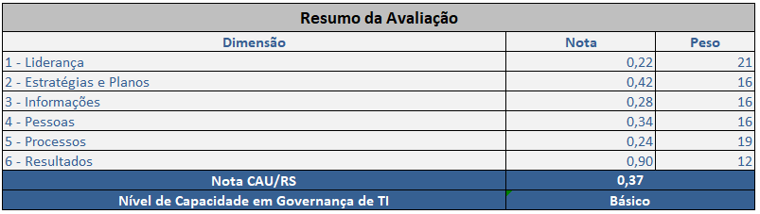

O resultado alcançado ficou dentro do que era esperado, e reforça a necessidade de termos ações planejadas para serem atendidas a Curto, Médio e Longo Prazo, com a intenção de melhorar a maturidade e podermos alcançar um novo patamar no Nível de Capacidade em Governança de TI, nas próximas avaliações.

**Revisão Periódica das práticas de governança de TI**

De acordo com o Plano de Comunicação, apresentado e aprovado pelo Comitê de TI em sua segunda reunião, realizada em Julho de 2016, o Questionário de Avaliação de Governança de TI será respondido com uma periodicidade de 6 (seis) meses e seu resultado será comunicado ao Comitê de TI através do grupo de e-mail CTI - CAU/RS <[cti@caurs.gov.br](mailto:cti@caurs.gov.br)>. Este processo iniciou em 2017, sua primeira revisão ocorreu no mês de Junho/2017. Revisões periódicas estão sendo realizadas e o resultado, até o momento, tem sido apresentado apenas nas reuniões do Comitê de TI.

# PRINCÍPIOS E DIRETRIZES

Os princípios são os aspectos que determinam o ponto de partida, regularmente delimitados por instrumentos legais, diretrizes de governo, recomendações e determinações das instâncias de controle, melhores práticas de mercado e pelo próprio contexto da estrutura de TI da organização.

A elaboração deste PDTI foi norteada pelas seguintes diretrizes revisadas e aprovados pelo Comitê de TI em Outubro de 2016:

|  |  |  |
| --- | --- | --- |
| **Diretrizes** | | **Documento Base** |
| **D1** | Ter sistemas de informação e infraestrutura que viabilizem a gestão e o atendimento dos arquitetos e urbanistas e a sociedade | DIRETRIZES PARA ELABORAÇÃO DO PLANO DE AÇÃO E ORÇAMENTO DO CAU EXERCÍCIO 2019 |
| **D2** | Aprimorar e inovar os processos e as ações | DIRETRIZES PARA ELABORAÇÃO DO PLANO DE AÇÃO E ORÇAMENTO DO CAU EXERCÍCIO 2019 |
| **D3** | Todas as aquisições de bens e contratações de serviços de TI, continuados ou não, deverão ser precedidas de planejamento (incluindo projeto básico ou termo de referência contendo as especificações do objeto a ser contratado), em harmonia com o Plano de Ação do CAURS e do PDTI, que estabeleça aos produtos ou resultados a serem obtidos, quantidades e prazos para entrega das parcelas, quando couber. | IN SLTI/MP Nº 04/2014; Guia de PDTI do SISP v2 Beta; Ofício TCU nº 2509/2013. Decreto nº 7174/2010;IN SLTI/MP nº 02/2008 |
| **D4** | Prover os meios que permitam a gestão transparente da informação, propiciando seu amplo acesso e divulgação | Lei nº 12.527/2011 |
| **D5** | Utilizar, preferencialmente, padrões de desempenho e qualidade que possam ser objetivamente definidos por meio de especificações de bens e serviços de TI usuais na área | Instrução Normativa SLTI/MP 04/2010; Acórdão TCU 1.603/2008 - Plenário |
| **D6** | Planejar, implementar, monitorar e medir todos os serviços de TI visando a melhoria continua dos processos de TI e a gestão de continuidade de negócios | COBIT; ITIL; Acórdão TCU 1.603/2008 – Plenário |
| **D7** | “Promover no âmbito da TI ações e mecanismos de controle que visem estabelecer e aperfeiçoar a gestão da segurança e da continuidade de negócio, com características que permitam auditoria, para fins de garantia da disponibilidade, integridade, confidencialidade e autenticidade das informações” | ISO 27.001; COBIT; Decreto nº 8.135, de 4 de novembro de 2013 |
| **D8** | Estimular e promover da formação, do desenvolvimento e do treinamento dos servidores que atuam na área de TI | DECRETO Nº 7.579, DE 11 DE OUTUBRO DE 2011 |
| **D9** | Maximizar a terceirização de tarefas, para dedicar o quadro permanente à gestão e governança da TI, buscando-se o seu aperfeiçoamento, limitado à maturidade do mercado, interesse público e segurança institucional/nacional. | Decreto-lei nº 200 1967, art. 10, § 7º e 8º; Decreto nº 2.271 1997; ACÓRDÃO TCU Nº 2613/2011; COBIT |
| **D10** | Art. 5º. Caberá ao CTI-CAU/RS. Paágrafo XIII - propor ao Presidente do CAU/RS o Plano Diretor de Tecnologia da Informação - PDTI; | Regimento Interno do CTI - CAU/RS |
| **D11** | Ampliar a gestão de informações e dados para orientar decisões estratégicas de fiscalização, comunicação, relações institucionais, remuneração e condições de trabalho nos setores público e privado. | Plataforma - GESTÃO CAU/RS – 2018/2020 |

# ORGANIZAÇÃO DA TI

O CAU/RS, criado pela Lei 12.378, de 31 de dezembro de 2010, tem como finalidade disciplinar, orientar e fiscalizar o exercício da profissão de arquitetura e urbanismo, zelar pela fiel observância dos princípios de ética e disciplina da classe, bem como estimular o aperfeiçoamento do exercício da arquitetura e urbanismo.

Em 2014, através da Deliberação Plenária 229/2014 de 24/10/2014, foi criada a Unidade de TI, subordinada a então Assessoria de Planejamento. Através da Portaria 50 de 07/11/2014, designa os empregados a desenvolver atividades nas unidades que compões a Assessoria de Planejamento, fazendo a composição de sua primeira Equipe de TI.

Em 2015, através da Deliberação Plenária 297/2015 de 13/02/2015, cria a Gerência de Planejamento e então através da Portaria 72 de 03/03/2015, aloca os profissionais abaixo desta nova Gerência, composição esta que é representada pelo Organograma atual do órgão.

Em 2019, Deliberação Plenária Extraordinária DPE/RS Nº 018/2019, foi alterado o Organograma do CAU/RS, em parte, e a Unidade de TIC passou a figurar abaixo da Gerência Administrativa.

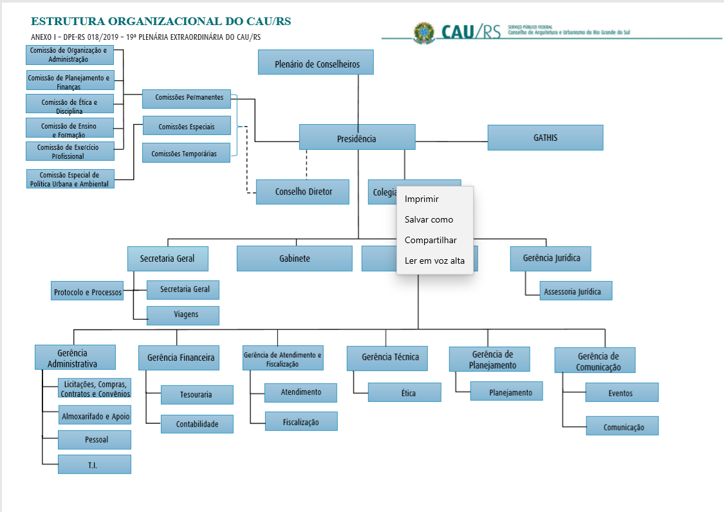

Os processos internos estão sendo melhor definidos (SGI), embora o número reduzido de profissionais ainda permaneça, não é clara a divisão entre os serviços prestados, sendo a melhoria da Governança de TI um dos objetivos estratégicos a serem conquistados que impactarão para a melhoria deste quadro. No presente momento estão relacionados os seguintes agrupamentos de serviços relativos à Tecnologia da Informação:

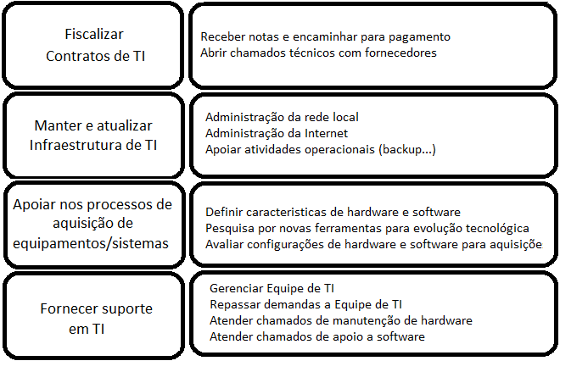

# REFERENCIAL ESTRATÉGICO DE TI

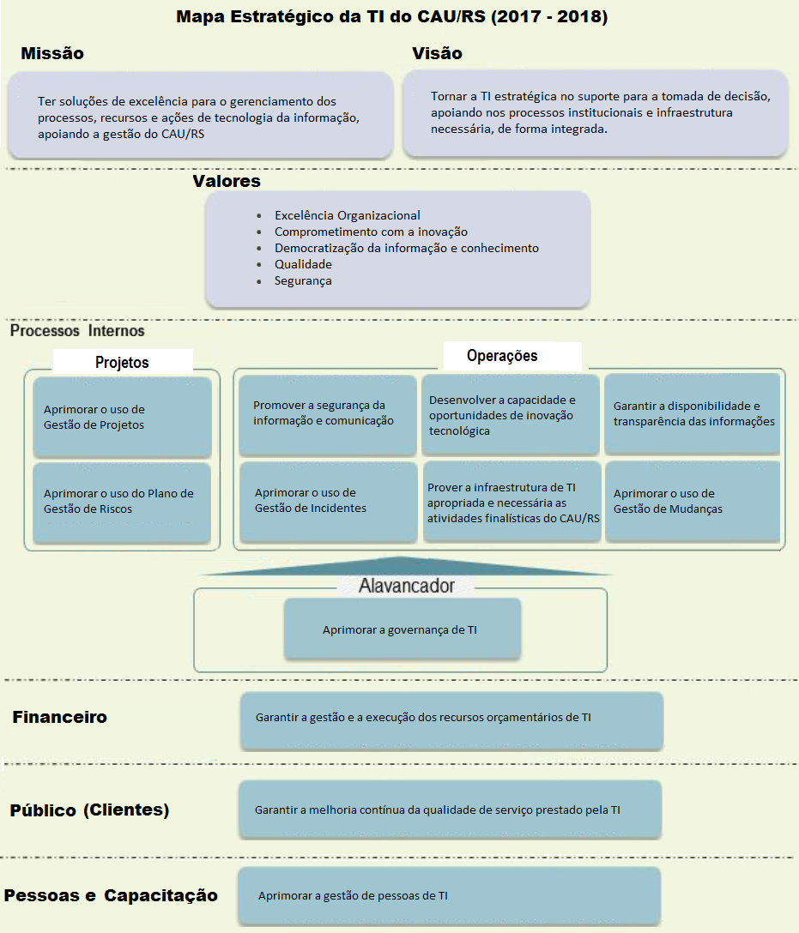

* 1. Missão

Missão é a finalidade da existência de uma organização. É aquilo que dá direção e significado a essa existência. A Missão da organização está ligada diretamente aos seus objetivos institucionais, aos motivos pelos quais foi criada, representando a sua razão de ser.

Missão do CAU/RS: Promover Arquitetura e Urbanismo para Todos

*Missão da TI do CAU/RS: Oferecer soluções de excelência para o gerenciamento dos processos, recursos e ações de tecnologia da informação, apoiando a gestão do CAU/RS.*

* 1. Visão

A visão de uma organização pode ser percebida como a direção desejada, o caminho que se pretende percorrer, uma proposta do que ela deseja alcançar a médio e longo prazo e, ainda, de como ela espera ser vista por todos.

Visão do CAU/RS: Ser reconhecido como referência na defesa e fomento das boas práticas da Arquitetura e Urbanismo

*Visão da TI do CAU/RS: Tornar a TI estratégica no suporte para a tomada de decisão, apoiando nos processos institucionais e infraestrutura necessária, de forma integrada.*

* 1. Valores

Valores são crenças, costumes e ideias fundamentais em torno das quais a organização foi construída. Os valores direcionam as ações das pessoas na organização e contribui para a unidade e a coerência do trabalho.

Valores do CAU/RS: Ética e transparência, Excelência organizacional, Comprometimento com a Inovação, Unicidade e integração, Democratização da informação e conhecimento, Interlocução da Arquitetura e Urbanismo na sociedade.

*Valores da TI do CAU/RS: Excelência Organizacional; Comprometimento com a inovação; Democratização da informação e conhecimento; Qualidade; Segurança.*

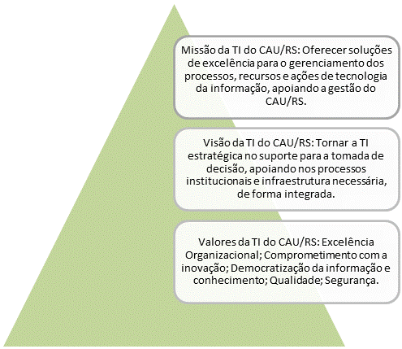

* 1. Objetivos Estratégicos

Um objetivo estratégico pode ser considerado como um resultado a ser alcançado. Adicionalmente os objetivos de TI devem estar concentrados em atender os objetivos institucionais e devem estar alinhados aos negócios da organização. Os objetivos propostos para a Unidade de TI do CAU/RS são:

|  |  |  |
| --- | --- | --- |
| **ID** | **Perspectiva** | **Objetivo Estratégico** |
| OE1 | **Processos internos** | Aprimorar o uso de práticas de gestão de projetos |
| OE2 | Aprimorar o uso de práticas de gestão de processos |
| OE3 | Aprimorar o uso do plano de gestão de riscos |
| OE4 | Aprimorar o uso da gestão de incidentes |
| OE5 | Prover a infraestrutura de TI apropriada e necessária às atividades finalísticas do CAU/RS |
| OE6 | Garantir a disponibilidade e transparência das informações |
| OE7 | Aprimorar o uso de gestão de mudanças |
| OE8 | Promover a segurança da informação e comunicação |
| OE9 | Desenvolver a capacidade e oportunidade de inovação tecnológica |
| OE10 | **Financeiro** | Garantir a gestão e execução dos recursos orçamentários de TI |
| OE11 | **Público** | Garantir a melhoria continua da qualidade do serviço prestado pela TI |
| OE12 | **Pessoas e Capacitação** | Aprimorar a gestão de pessoas de TI |

O grande alavancador para que a TI do CAU/RS alcance os Objetivos Propostos é o Aprimoramento da Governança de TI.

# CATÁLOGO DE SERVIÇOS

O objetivo do Catálogo de Serviços é trazer uma visão clara de quais serviços a TI oferta. Ele oferece um método para requisitar os serviços publicados, viabilizando a boa governança em que os principais termos, condições e controles definidos nele estejam integrados aos processos de prestação de serviço da organização. Ele permite que a organização melhore o planejamento, a entrega e o suporte aos serviços

Hoje, os serviços de TI são requisitados através do Redmine, no Projeto Demandas de TI. Os serviços oferecidos pelo setor são os abaixo apresentados.

Serviços que não constam neste catálogo podem ser solicitados à partir do Tipo = Outros, porém, por conta do reduzido número de profissionais da Unidade, o seu atendimento será realizado apenas mediante avaliação da Coordenadoria de TI.

|  |
| --- |
| Acessos - Novo Profissional |
| Atualização de Software |
| E-mails, acessos e permissões |
| Estação - Novo Profissional |
| Instalação de Software |
| Lentidão - Site |
| Publicações no Site |
| Reposição de toner/cartucho |
| Reset de Senha |
| Saída de Profissional |
| Solicitação de Equipamento |
| Suporte a Software e Hardware |
| Suporte à Telefonia |
| Outros |

# INVENTÁRIO DE NECESSIDADES

* 1. Critérios de Priorização

Os critérios de priorização das necessidades, utilizadas pelo Comitê de TI, basearam-se na técnica de seleção de projetos denominada GUT (Gravidade, Urgência, Tendência). Essa técnica analisa a gravidade ou impacto que as necessidades produzem quando são atendidas ou não, além de considerar a urgência no atendimento e a tendência de agravamento do problema ou de perda da oportunidade enquanto a necessidade não for atendida*.*

Cada campo da matriz GUT pode receber um valor de 1 a 5, conforme indicado na tabela logo abaixo, sendo que se entende como:

- Gravidade: impacto do problema sobre as coisas, pessoas, resultados, processos ou organizações e efeitos que surgirão a longo prazo se o problema não for resolvido. Foi considerado com peso 5 para priorização.

- Urgência: relação com o tempo disponível ou necessário para resolver o problema. Foi considerado como peso 3 para priorização.

- Tendência: potencial de crescimento do problema, avaliação da tendência de crescimento, redução ou desaparecimento do problema. Foi considerado como peso 2 para priorização.



10.2 Necessidades Identificadas

As necessidades foram levantadas através de indagações a Gerência de cada área ou por meio da própria Unidade de TI e foram agrupadas de acordo com o Foco de Atuação.

|  |  |
| --- | --- |
| **Foco** | **Descritivo** |
| **Aquisição de TI** | Novo contrato de locação de impressoras |
| Novo contrato de Internet Redundante |
| Novo contrato de Central Telefônica |
| Contratação de suporte especializado em Infraestrutura de TI |
| Aquisição de equipamentos e sistemas para montagem de Videoconferências |
| Contrato de Internet para as Regionais |
| Ativos de rede para Regionais CAU/RS |
| Desktops e notebooks para Regionais CAU/RS |
| Aquisição e manutenção de assinatura digital para todos os funcionários e conselheiros |
| Corel Draw e AutoCad |
| Contratação de serviço de locação de scanner para pranchas arquitetônicas ou digitalização externa (por demanda). |
| Aquisição de módulos de memórias, placa mãe, placa de vídeo, Cabo Display Port., Cabos HDMI, baterias e outros para reposição nos computadores do CAU/RS |
| Aquisição de softwares para novos computadores (antivírus, office, CAL) |
| tablets para serem utilizados na área de credenciamento dos eventos do Conselho (realizar e confirmar inscrições) |
| Suporte para Servidores DELL |
| Substituir desktops (21) e notebooks (14) fora de garantia e atender necessidade das regionais. |
| **Infraestrutura de TI** | Rotina de armazenamento de fitas de backup off site |
| Configuração de VPN para acesso externo. |
| Lei geral de Proteção de Dados |
| Projeto para Retirada dos Sprinklers |
| Melhoria da infraestrutura lógica e física do Datacenter (projeto desenhado pelo SERPRO, melhorias de cabeamento, novo switch) |
| Aquisição de equipamentos para novos andares |
| Descarte de ativos de TI |
| **Manutenção de Contratos de TI** | Serviço continuado de impressão, disponibilizando no mínimo 12 impressoras multifuncionais |
| Manter a Central Telefônica |
| Manter Telefonia Fixa |
| Manter canal de Internet Principal |
| Manter canal de Internet Redundante |
| Manter canal de Internet das Regionais |
| **Pessoal de TI** | Fornecer capacitação para a equipe de TI |
| Readequar setor de TI |
| **Serviços de TI** | Reavaliar projeto Serpro - piso elevado |
| Implantação de políticas de segurança da informação |
| Elaboração do plano de contingência |
| Melhorar a gravação de reunião |
| Apoio a Automatização de Processos no SESuite |
| Geração do catalogo de serviços |
| Geração do catalogo de sistemas |
| Avaliação de Governança, periódica |
| Manter banco de Horas de Suporte TI |
| **Sistemas e Soluções de TIC** | Implementar política de impressão por login |
| Implantar sistema de controle de protocolo |
| Pesquisa de soluções em aplicativos (ATHIS e CEP) |
| Implantação CRM e BI |
| Implantar sistema de gestão de biblioteca (Biblivre) |
| Avaliar e implantar sistema para gestão do museu |
| Intranet |
| Software de Degravação - avaliação de possíveis softwares/ avaliação de gravações que o CAU/RS faz |
|  |
| **Telefonia** | Realização de backup das gravações da Central Telefônica |

10.2.1 Aquisições

Conforme orientação geral do Ministério do Planejamento, Orçamento e Gestão, publicada em 16 de junho de 2016, e posterior complementação da IN 01, de 04 de abril de 2019, publicada pelo Ministério da Economia, a estratégia de aquisição dos ativos de TI deve contemplar, preferencialmente, os bens que estejam compreendidos na fase de melhor relação custo / capacidade, levando-se em consideração as necessidades de desempenho e/ou capacidade, a vida útil prevista para o equipamento, entre outros.

Os ativos de TI devem ser adquiridos com garantia de funcionamento provida pelo fornecedor durante sua vida útil, salvo quando justificado o contrário e com relação ao ativo em específico. Tal procedimento se justifica pelo fato de que, de forma geral a contratação, a posteriori, de serviços de manutenção para ativos fora de garantia, usualmente é mais onerosa para a Administração do que quando o bem é adquirido com garantia para toda sua vida útil. Ainda, os contratos de manutenção têm seus custos elevados na medida em que os bens manutenidos se tornam obsoletos. Ou seja, quanto mais antigo for o ativo de TI, menor seu valor comercial e maior será seu custo de manutenção, devido à dificuldade de provimento de peças de reposição e do maior risco do fornecedor descumprir os níveis de serviço exigidos para reparo desses equipamentos.

Sendo assim, definiu-se que:

1. Os serviços de impressão e digitalização são providos por contratos de prestação de serviços com o fornecimento dos insumos e equipamentos necessários à prestação, manutenção preventiva e corretiva, e substituição de equipamentos quando obsoletos, não sendo, portanto, necessário ao CAU/RS realizar sua aquisição.

A justificativa para a locação é que ela traz um custo/benefício mais vantajoso em relação à aquisição de equipamentos próprios, considerando:

* 1. Os custos de se manter contrato de manutenção corretiva;
  2. A obsolescência pela retirada do equipamento de linha de produção, o que ocorre hoje em curto espaço de tempo;
  3. A consequente falta de peças e componentes de reposição; e
  4. Quando da quebra ou apresentação de defeitos, o conserto, na maioria das vezes, leva longo período para ser realizado, com possibilidade de não sanar o problema.

1. Para a contratação de serviços de telefonia e de dados, normalmente o fornecimento de telefones, *smartphones* já é previsto e realizado em regime de comodato, não sendo necessário ao CAU/RS realizar sua aquisição diretamente.
2. Os serviços de Telefonia Fixa e de Internet (principal e redundante na sede e das regionias), são considerados essenciais ao funcionamento do CAU/RS, sendo assim considera-se a aplicação do que está disposto na Lei nº 10.520, de 17 de julho de 2002, continuado e sem mão-de-obra exclusiva;

A justificativa para aplicação deste dispositivo está no fato do CAU/RS fazer atendimento ao seu público alvo (Arquitetos e Urbanistas), através do uso da telefonia e com o apoio do sistema SICCAU (Sistema de Informação e Comunicação do CAU), sistema este armazenado no CAU/BR e acessado através da Internet. Estes atendimentos geram também demandas internas, que são tramitadas entre profissionais e setores através do *Redmine*, sistema também armazenado no CAU/BR.

1. No caso de contratação de serviço de TI que possa se estender por vários exercícios, há perspectiva de provimento de recursos ao longo desses exercícios (e.g. serviços contínuos). São exemplos deste tipo de serviço: contratação de *service desk*, suporte técnico, manutenção corretiva (correção de erros da solução) e manutenção evolutiva (incorporação de novas funcionalidades). Para este tipo de contratação, o CAU/RS seguirá Decreto nº 7.174/2010, que regulamenta a contratação de bens e serviços de informática e automação pela administração pública federal, além da Instrução Normativa SLTI nº 04/2010 e Lei Federal nº 8.666/1993.
2. Os ativos de TI, como desktops, notebooks, entre outros, serão adquiridos de acordo com a necessidade organizacional definida no plano de ação para o período, respeitando os períodos de garantia de bens já adquiridos e a política de substituição de ativos de TI. Abaixo está definida a política de substituição de ativos de TI.

**Substituição de Ativos de TI**

**Vida útil dos Equipamentos:**

Um dos fatores para definição do posicionamento adequado da tecnologia é o tempo de vida útil previsto para utilização do ativo e, por conseguinte, o tempo de garantia de funcionamento a ser contratado. Sendo assim, definiu-se o seguinte critério para substituição dos ativos de TI:

|  |  |  |  |  |  |
| --- | --- | --- | --- | --- | --- |
| **Tipo** | ***Desktops*** | ***Notebooks*** | ***Servidores*** | ***Tablets*** | ***Switchs*** |
| **Tempo** | 5 Anos | 4 Anos | 10 Anos | 5 Anos | 5 Anos |

Abaixo, o mapa dos Desktops e Notebooks do CAU/RS em 2018 e a previsão de substituição. O mapa deve ser atualizado a cada aquisição e a cada substituição, colocando-se as aquisições sempre em novas colunas, e as substituições em novas linhas.

Sempre que um equipamento for substituído, entende-se que ele pode permanecer por mais um ano no Almoxarifado de TI, para servir como Backup em caso de falhas de equipamentos, ou para uso em casos de contratações emergenciais. O número esperado de equipamentos em backup é de pelo menos 20% do número total de equipamentos de mesmo tipo. Após este ano, o equipamento deverá ser descartado, conforme definição realizada no Capítulo 10.2.4 deste PDTI.



|  |  |  |
| --- | --- | --- |
|  | **Nº de Desktops Backup** | **Nº de Desktops Descartar** |
| **2017** | 12 |  |
| **2018** | 20 | 12 |
| **2019** | 21 | 20 |
| **2020** | 21 |  |
| **2021** | 21 |  |
| **2022** | ... | ... |



|  |  |  |
| --- | --- | --- |
|  | **Nº de Notebooks Backup** | **Nº de Notebooks Descartar** |
| **2017** | 7 |  |
| **2018** | 7 |  |
| **2019** | 5 | 7 |
| **2020** |  | 5 |
| **2021** | ... | ... |
| **2022** | ... | ... |

Com o intuito de manter-se um número de equipamentos em estoque, possíveis de utilização, fica definido que a Unidade de TI deverá manter um controle de estoque dos seus equipamentos, softwares bem como acessórios.

Fica definido que a aquisição de desktops e notebooks deverá, preferencialmente, ser realizada através de adesão a atas vigentes, desde que o melhor custo X benefício seja alcançado. Apenas se não houver nenhuma ata com equipamentos de características semelhantes, com valor semelhante aos orçamentos realizados pela Unidade de TI, o CAU/RS realizará seu próprio Pregão.

Assim, todo início de ano será lançado um Pregão para aquisição dos itens que estejam abaixo do estoque. Uma lista inicial de itens e quantidades encontra-se no quadro abaixo. Porém, ela deve ser revista e atualizada sempre que necessário.

Prevê-se, ainda, a aquisição dos seguintes itens, para no período deste PDTI para garantir a continuidade dos serviços prestados pela área de TI aos usuários internos e externos. Estes valores são estimados para os anos de 2020 e 2021, necessitando reavaliação anual, pois depende do gasto efetivo no ano.



10.2.2 Manutenções

Para manutenção de equipamentos de informática do CAU/RS, foi definido que será adotado o procedimento de utilizar as assistências técnicas autorizadas de cada um dos fabricantes. Caso o equipamento não esteja na garantia, deverá ser solicitado um orçamento gratuito e, se aprovado o valor internamente, o conserto será autorizado.

Para manutenções simples, tais como troca de módulos de memória ou baterias de desktops, a manutenção será executada pela equipe de TI.

10.2.3 Treinamentos

Na tabela a seguir são apresentadas as necessidades de treinamento identificadas pela Unidade de TI.



10.2.4 Descarte de ativos

O desfazimento de bens consiste no processo de exclusão de um bem do acervo patrimonial da instituição, de acordo com a legislação vigente e expressamente autorizada pelo Presidente do CAU/RS.

Através da elaboração deste PDTI, fica definido que notebooks e desktops devem ser substituídos sempre que ocorra a finalização do prazo de garantia. Os equipamentos substituídos permanecerão no Almoxarifado de TI do CAU/RS por mais 1 (um) ano, para que seja possível a sua utilização em casos emergenciais que não tenham sido previstos durante a fase de Planejamento das Aquisições. Demais equipamentos, peças ou partes que forem substituídos durante o ano, serão acondicionados em uma caixa, no Almoxarifado de TI, para posterior avaliação e desfazimento.

No início do ano, ou sempre que necessário, deverá ser realizada a formação de uma Comissão Temporária de Desfazimento de Bens de TI. Esta comissão permanecerá vigente até o efetivo desfazimento dos bens disponíveis, referentes ao ano anterior ao atual. De acordo com o Decreto 99.658/90, Art. 19, a comissão deverá ser instituída pela autoridade competente e composta de, no mínimo, três servidores integrantes do órgão. Sugere-se a inclusão de um profissional da área de TI, para que o trabalho de classificação de bens seja facilitado.

A primeira atividade a ser realizada pela comissão é a validação dos seguintes itens, quando se tratar de desktops ou notebooks:

- Verificar se todos os dados e informações foram retirados do HD dos equipamentos, de forma que elas não possam ser acessadas após o desfazimento dos equipamentos.

- Verificar se o equipamento não possui softwares licenciados que devam ser desinstalados, para posterior reutilização.

- Verificar se os equipamentos não possuem etiquetas de licença de softwares que podem ser reaproveitadas em outros equipamentos. Estas etiquetas devem retiradas dos equipamentos e alocadas onde houver necessidade.

Para que seja possível indicar a destinação correta dos bens, a Comissão Temporária de Desfazimento de Bens de TI deverá realizar a classificação de cada um dos bens de acordo com a seguinte nomenclatura:

* **Ocioso**: embora em perfeitas condições de uso, não está sendo utilizado pela unidade;
* **Recuperável:** de possível recuperação, desde que o custo de sua recuperação não ultrapasse a 50% de seu valor de mercado;
* **Antieconômico:** quando sua manutenção for onerosa, ou seu rendimento precário e obsoleto;
* **Irrecuperável:** quando não houver possibilidade de uso para a finalidade a que se destina, devido à perda de suas características em razão da inviabilidade econômica a que se destina.

A partir desta classificação, que deverá ser posterior a avaliação dos custos para conserto e avaliação de valor de mercado, o CAU/RS poderá optar pelo conserto de todos ou alguns dos equipamentos avariados, quando houver esta possibilidade, e por mantê-los em seu acervo.

A comissão deverá gerar uma planilha de todos os bens, que conterá as características, número patrimonial do CAU/RS, data de aquisição, data fim da garantia, valores obtidos (conserto e valor de mercado) e classificação resultante. Esta planilha deverá ser avaliada pelo Presidente do CAU/RS que dará a autorização para o desfazimento dos bens. Um modelo de planilha pode ser visualizado no Anexo I deste documento.

Após a autorização pelo Presidente, a planilha deve ser encaminhada ao Setor Financeiro para a devida baixa Patrimonial.

Realizada a Baixa Patrimonial, a comissão deverá preencher a planilha intitulada de “planilha de desfazimento” da Secretaria de Logística e Tecnologia da Informação - SLTI, do Ministério do Planejamento, Orçamento e Gestão, que pode ser encontrada em: <http://www.comprasnet.gov.br/orientacoesParaDesfazimento.html>. Esta planilha deverá ser enviada, mediante ofício ou por meio eletrônico desde que certificado digitalmente por autoridade certificadora no âmbito da Infra- Estrutura de Chaves Públicas Brasileira – ICP – Brasil. Optando-se pelo ofício, o mesmo deverá ser enviado, juntamente com a lista dos bens, para:

Diretor(a) de Logística e Serviços Gerais - SLTI  
Ministério do Planejamento, Orçamento e Gestão  
Esplanada dos Ministérios - Bloco C - 3º Andar - sala 353  
70046-900 - Brasília – DF

Concomitante ao envio da documentação impressa (Oficio + lista dos bens), cópia digital da relação de bens (planilha de desfazimento) deverá ser enviada por meio eletrônico ao endereço: [**desfazimento@planejamento.gov.br**](mailto:desfazimento@planejamento.gov.br).

A Secretaria de Logística e Tecnologia da Informação, do MPOG indicará a instituição receptora dos bens, em consonância com o Programa de Inclusão Digital do Governo Federal.

Não ocorrendo à manifestação por parte da Secretaria de Logística e Tecnologia da Informação no prazo de 30 (trinta) dias do recebimento do ofício, o CAU/RS poderá proceder ao desfazimento dos bens na forma prevista pelo Decreto 99.658/1990, bem como conforme as demais normas regentes. De acordo com a classificação dos bens, eles poderão ser destinados de acordo com a tabela abaixo:



Os demais trâmites, seguem o que está disposto na [Instrução Normativa 030/2017](http://www.caurs.gov.br/wp-content/uploads/2015/02/Instrucao-Normativa-030.pdf): Dispõe sobre procedimentos de alienação de bens do Conselho de Arquitetura e Urbanismo do Rio Grande do Sul.

# PLANO DE METAS E DE AÇÕES

* 1. Plano de Metas

O Plano de Metas estabelece marcos mensuráveis, controláveis e quantificáveis para o atendimento de cada necessidade identificada.



1. Plano de Ações

O Plano de Ação aqui estabelece marcos mensuráveis, controláveis e quantificáveis para o atendimento de cada necessidade identificada. Foi elaborada a partir da avaliação de possibilidade de atendimento, dentre os profissionais da Unidade de TI.





# PROPOSTA ORÇAMENTÁRIA DE TI

# A Proposta Orçamentário de TI é formada pela estimativa de gastos necessários para realização de todas as ações constantes no Plano de Ações (Capítulo 12.2).

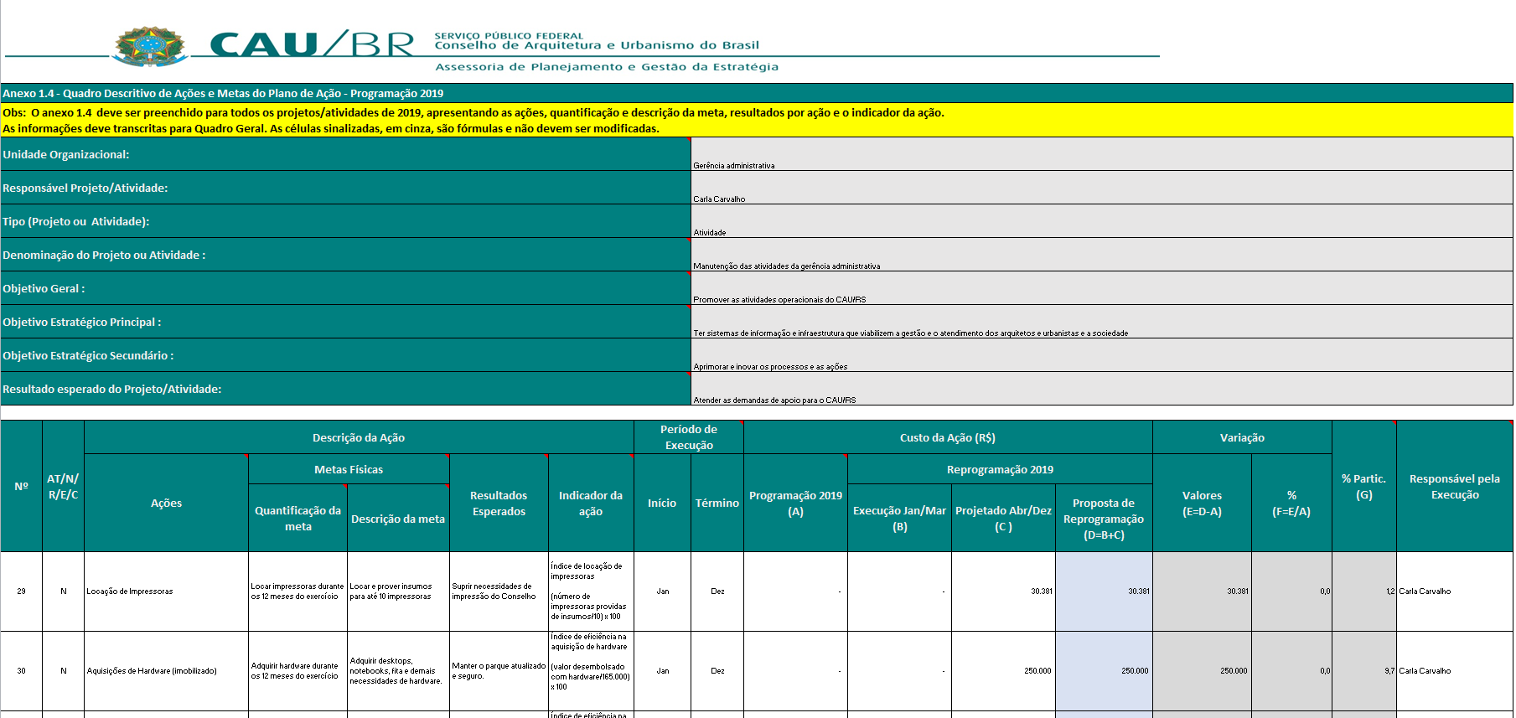

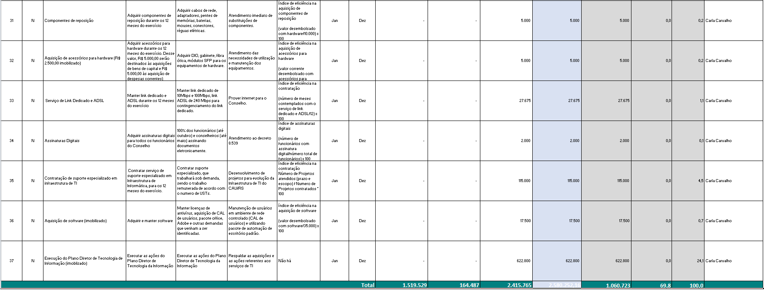

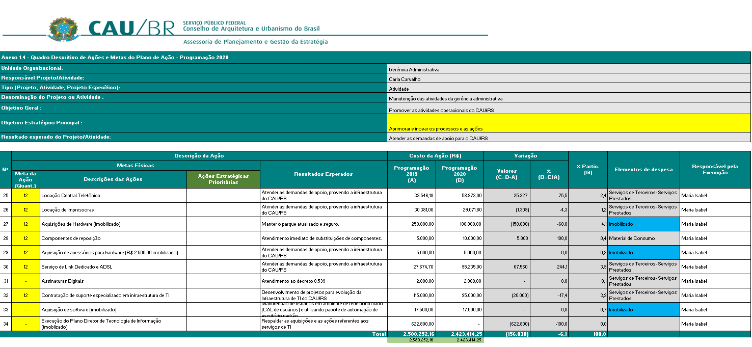

# PROCESSO DE REVISÃO DO PDTI

A execução do PDTI requer forte gerenciamento dos planos de ação que implementarão os projetos previstos no planejamento. Em vista disso, seguem abaixo as diretrizes para o planejamento, monitoramento e avaliação de sua execução, sob responsabilidade da Coordenadoria de TI:

Conduzir a gestão da execução do PDTI como um programa composto pelos projetos que irão implementar as iniciativas de TI;

* Designar, para cada ação/projeto, um responsável por seu gerenciamento;
* Planejar os projetos de maneira padronizada e em conformidade com o previsto nas melhores práticas de mercado para Gerenciamento de Projetos.

A inclusão de uma nova iniciativa de TI no PDTI deverá ser analisada, aprovada e priorizada pela Coordenadoria de TI e pelo Comitê de TI. Somente após isto, ser incluída no plano durante a fase de revisão do PDTI.

# FATORES CRÍTICOS PARA A IMPLANTAÇÃO DO PDTI

Como fatores críticos de sucesso foram elencados os seguintes elementos que devem ser observados a fim de garantir o bom andamento das atividades de TI e o atingimento das metas estabelecidas:

-participação ativa do Comitê de TI do CAU/RS;

-realização de revisões periódicas;

-controle e acompanhamento de projetos derivados do PDTI;

-disponibilidade orçamentária e de pessoal de TI;

-apoio da alta direção do CAU/RS;

- comprometimento de todos os níveis de gestão;

- ser implementado em etapas, disseminando a visão futura de TI;

- ser entendido como instrumento dinâmico e continuo.

# AVALIAÇÃO DOS RESULTADOS DO PERIODO 2017-2018

O fechamento dos indicadores, resultado do PDTI, é realizado anualmente, pois é nesta periodicidade que se realizam a revisão do Plano de Ação do CAU/RS e consequente reavaliação financeira e de ações de TI.

É fato que as demandas de TI se modificam com o passar do tempo, como consequência da crescente evolução tecnológica que está sendo periodicamente implementada no CAU/RS. Como consequência, as demandas exigem um maior nível de conhecimento e um maior tempo para serem realizados.

É fato, verificando-se os resultados abaixo apresentados, que o número de profissionais alocados na Unidade de TI não é suficiente para atender o número de demandas que são geradas comitanualmente. Uma das ações a serem implementadas, evitando diminuir este problema, é a contratação de suporte especializado em Infraestrutura de TI, visando dar agilidade na avaliação de necessidades e na descrição das características de hardware e softwares necessários ao bom andamentos dos serviços de TI.

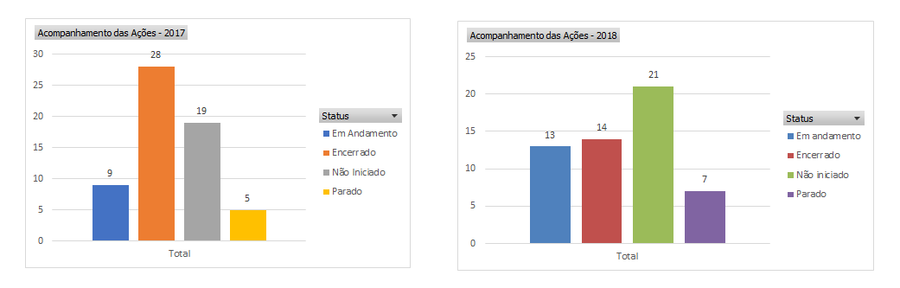

# CONCLUSÃO

O processo de planejamento das ações de uma organização é de suma importância para nortear os objetivos que a instituição deseja alcançar. Neste Plano Diretor de Tecnologia da Informação apresentou-se o diagnóstico da situação atual da área de TI e buscou-se definir planos de ações para melhoria da área e da qualidade e produtividade dos serviços que serão entregues.

Este PDTI foi elaborado para ser o documento norteador das ações na área de TI que serão executadas durante o período de 2019/2021, estando plenamente alinhado aos objetivos estratégicos do Órgão, os quais foram definidos no Plano de Ação 2019 e Plano de Ação 2020.

Durante a execução deste trabalho, buscou-se identificar as principais necessidades de serviços, informações, aquisições e infraestrutura de TI e seu desdobramento em ações a serem realizadas no ano de vigência deste plano, sendo que os levantamentos ocorreram por meio de entrevistas e inventário de demandas registradas nos setores de informática e que ainda estavam em execução ou em fila de espera sem priorização. Com a consolidação do inventário de necessidades, as ações identificadas foram submetidas a priorização realizada pelas áreas técnicas e de negócio e legitimadas pela análise e aprovação do Comitê de TI.

Assim, se espera avançar com resultados positivos em relação a área de Tecnologia da

Informação do CAU/RS durante o período de vigência do plano. Além disso, o PDTI também será um importante instrumento de gestão e acompanhamento da execução das ações e projetos relacionados à área de informática deste Conselho.

# ANEXOS

* 1. ANEXO I – Modelo de Desfazimento de Bens de TI

